Guia Rápido – Configuração de versões da TISS

Sumário

Sumário 2
Guia Rápido – Configuração de versões da TISS 3
1.1 Profissionais 4
1.2 Operadoras 6

Guia Rápido – Configuração de versões da TISS

Para o funcionamento correto do sistema no momento de gerar o XML os campos do profissional e da operadora devem estar corretos, para isto segue abaixo os passos para realizar os procedimentos:
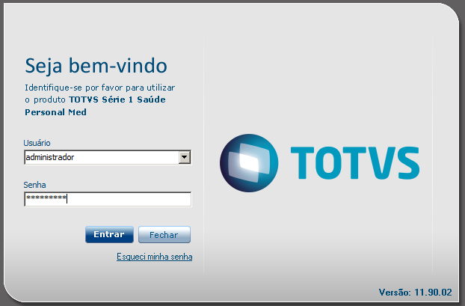
Abra o sistema TOTVS Série 1 Saúde (Personal Med) com o usuário “Administrador”.

Após efetuar o login vá até o módulo “Configurações”.

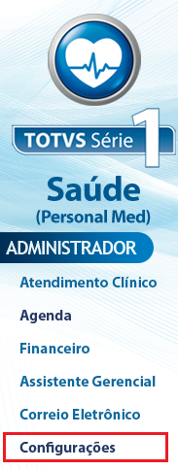

Profissionais

No módulo “Configurações” acesse o menu “Clinica” e após selecione a opção “Profissionais”.
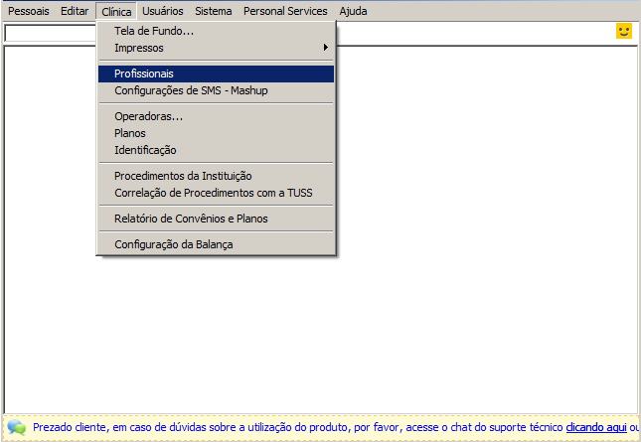

Na próxima tela você deve selecionar o profissional e verificar se os campos obrigatórios estão preenchidos corretamente como mostra a imagem abaixo.

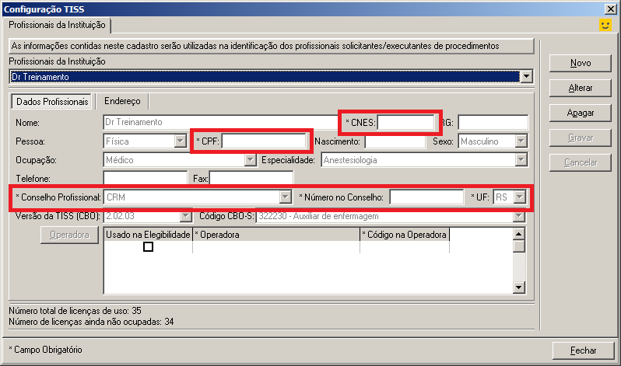

Além dos campo indicados acima é importante verificar os campos “Versão da TISS (CBO)” e “Codigo CBOs” como mostrado abaixo.

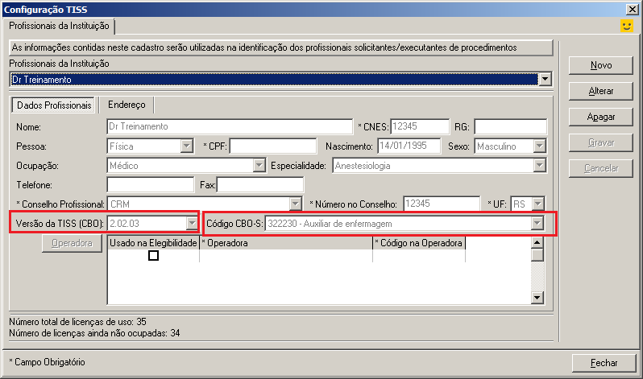

Operadoras

No módulo “Configurações” acesse o menu “Clinica” e após selecione a opção “Operadoras”.

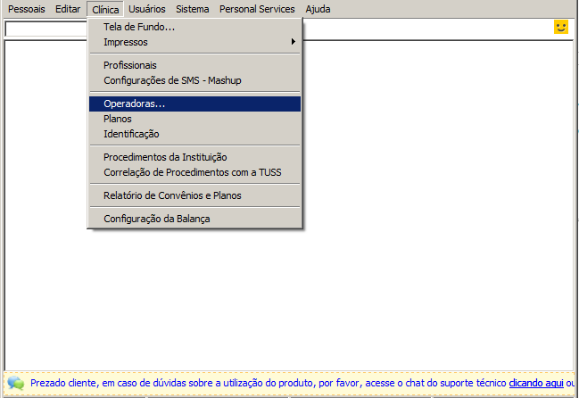
Na próxima tela os campos indicados abaixo devem estar preenchidos corretamente pois são campos obrigatórios.
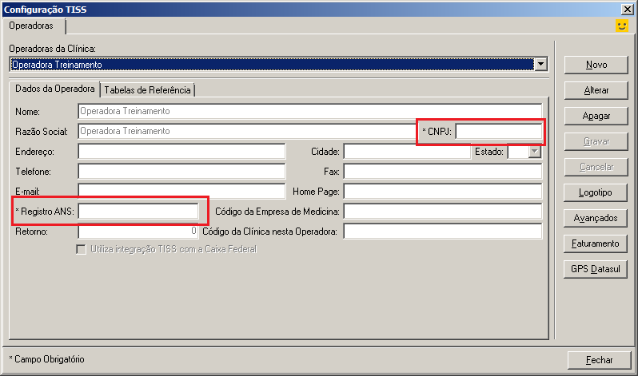

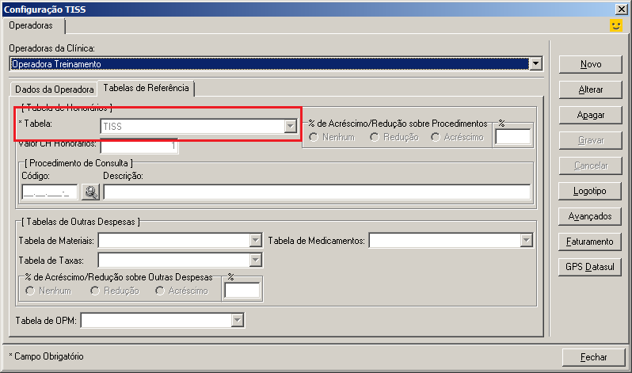
Também é importante verificar se a tabela de procedimentos esta correta através da aba “Tabelas de Referência” no campo “Tabela”.

Após isto vá até o botão “Avançados” como indica a imagem abaixo:

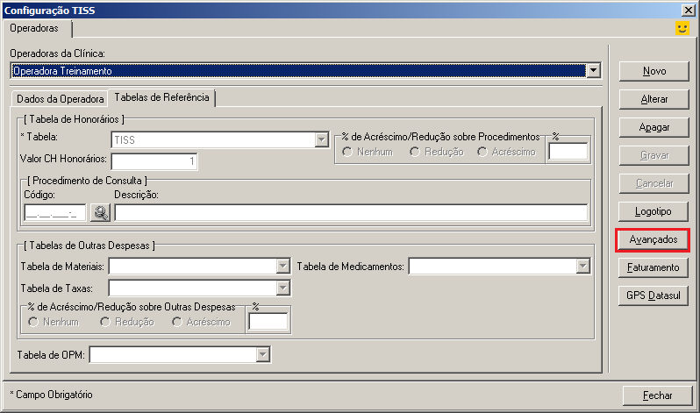

Irá abrir a tela abaixo onde você deve verificar se os campos que serão apresentados nas guias estão de acordo com que a operadora solicita.
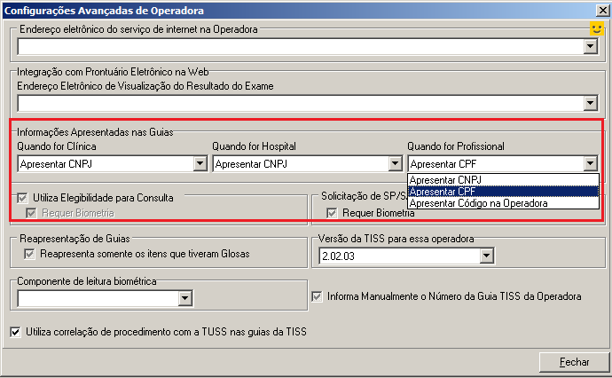

Também devemos verificar se a versão da TISS da operadora esta de acordo com a versão da TISS do profissional

Profissional
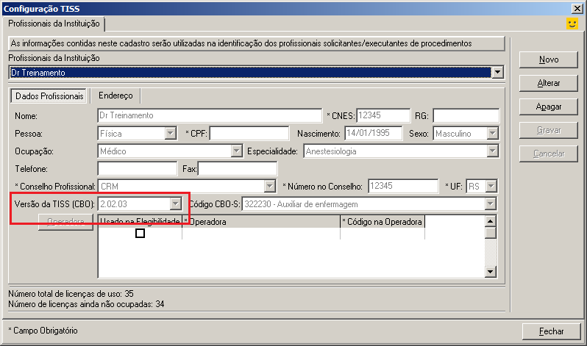

Operadora
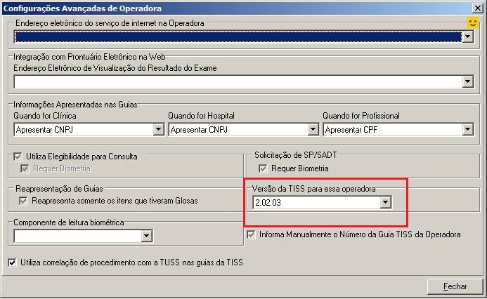

Devemos verificar também o campo “Utiliza correlação de procediemntos com a TUSS nas guias TISS” (esta opção deve estar habilitada a partir da versão 2.02.02)

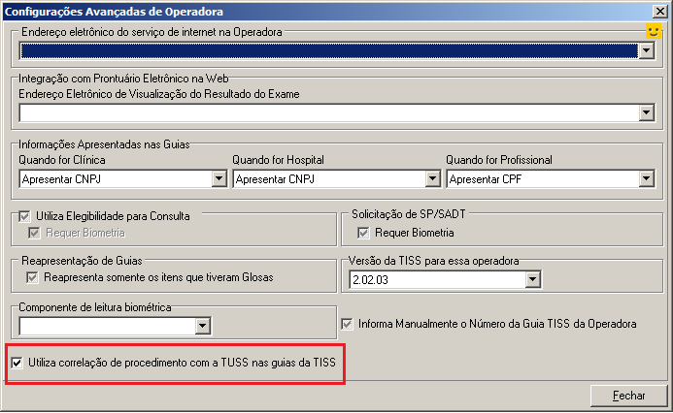

Com estas configurações realizadas corretamente você pode processar as guias e gerar o arquivo XML.

